Развлечение с родителями «День семьи»

Цель: доставить детям и взрослым радость от взаимодействия друг с другом в двигательно-игровой деятельности;

Задачи:

- помочь установить эмоционально-тактильный доверительный контакт родителей и детей;

- способствовать эмоциональному сближению взрослого и ребёнка.

- закрепить знание детей о семье и членах семьи, о том, что в семье все тебя любят, заботятся и помогают друг другу;

- воспитывать чувство привязанности к членам своей семьи.

**О.А.**: Добрый день, уважаемые гости. 20 октября в России отмечался праздник- День отца! 28 октября- День бабушек и дедушек. 24 ноября будет отмечаться День матери! И сегодня наш праздник мы посвящаем дому, семье. Это для каждого из нас – самое главное и дорогое, самое нужное в жизни. И если в доме царит взаимопонимание, доверие, тепло и уют, то это настоящее счастье.

**С.И.:** И мы надеемся, что именно такие семьи пришли к нам сегодня в гости. Я так пристально смотрю на вас и никак не могу понять, кого же больше в нашем зале, добрых молодцев или красных девиц. Пусть красные девицы - покричат, а добры молодцы - посвистят. Вроде бы девицы громче кричали, да и посвист молодецкий был здорово слышен. Что-то я не поняла… Да это и не важно… мы все одна семья!

**О.А.:** У меня в руке два мяча. Сейчас я их брошу добрым молодцам, хочу проверить их реакцию. (Те мужчины, которые их поймают, приглашаются вместе со своей семьей для участия в *конкурсе «Здравствуйте»).*

1 семья: Итак, обычная вечерняя ситуация. Мама забрала ребенка из детского сада, приготовила ужин и вот приходит кормилец семейства домой и со всеми здоровается по методу Пеппи Длинный чулок – пятками.

2 семья: а эта у нас семья из древнего африканского племени, где отец пришел с охоты и принес огромного мамонта. В этом племени все здороваются потиранием друг о друга носами. Пожалуйста.

Прекрасно. Вот мы и поздоровались. (Каждой семье даются медали)

**С.И.:** В России «День отца» стал отмечаться сравнительно недавно, но мы знаем, что этот праздник появился как выражение любви и благодарности детей к своим папам

|  |  |
| --- | --- |
| **Даша** | Милые папулечки,  Наши дорогулечки,  От души вас поздравляем,  Всего лучшего желаем. |
| **Тимофей** | Чтобы дети не болели,  Наряжались, вкусно ели,  Дома редко ты бываешь,  На работе пропадаешь. |
| **Маша Ш.** | Папа, папочка, папуля,  Знаешь, как тебя люблю я!  Ты веселый и красивый,  Самый умный, самый сильный! |

Ходить с папой за руку хорошо, но, согласитесь, гораздо интереснее ездить на папиной шее, а еще интереснее, если папа при этом присядет.

*Конкурс «У папочки на шее».* Задание: кто больше присядет с ребенком на шее. (награждаются все)

**О.А.:** какие сильные у нас папы, им любое задание по плечу. Но посмотрите на наших мам, мне кажется они заскучали… и чтобы их развеселить я предлагаю вам следующий конкурс. Дорогие мамы, проходите, присаживайтесь за стол. Догадались чем вы будите заниматься? Все правильно, на скорость пришивать пуговицу, но, чтобы Вам было удобнее, мы подготовили для вас очки. (солнечные)

*Конкурс «Кто быстрее пришьет пуговицу»*

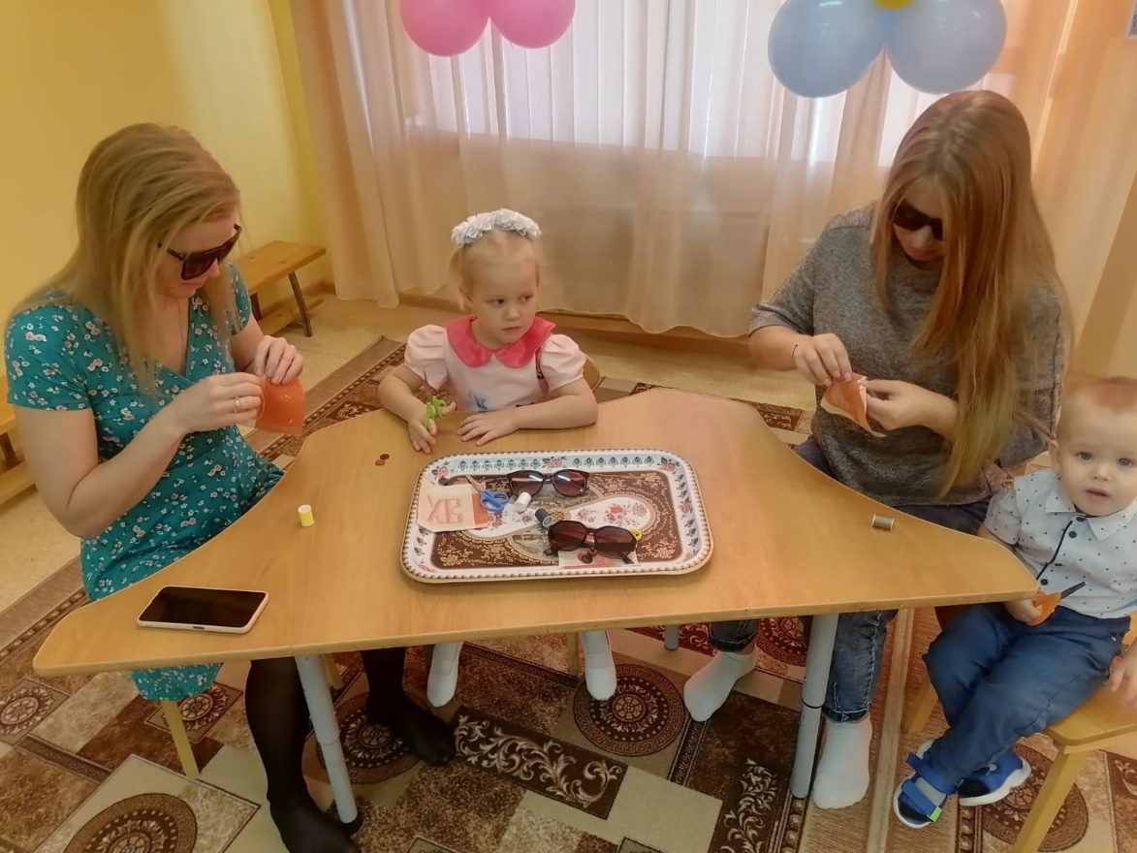

И мамы замечательно справились с нашим задание. Предлагаю вам занять место в зале, девочки подготовили для вас музыкальный подарок!

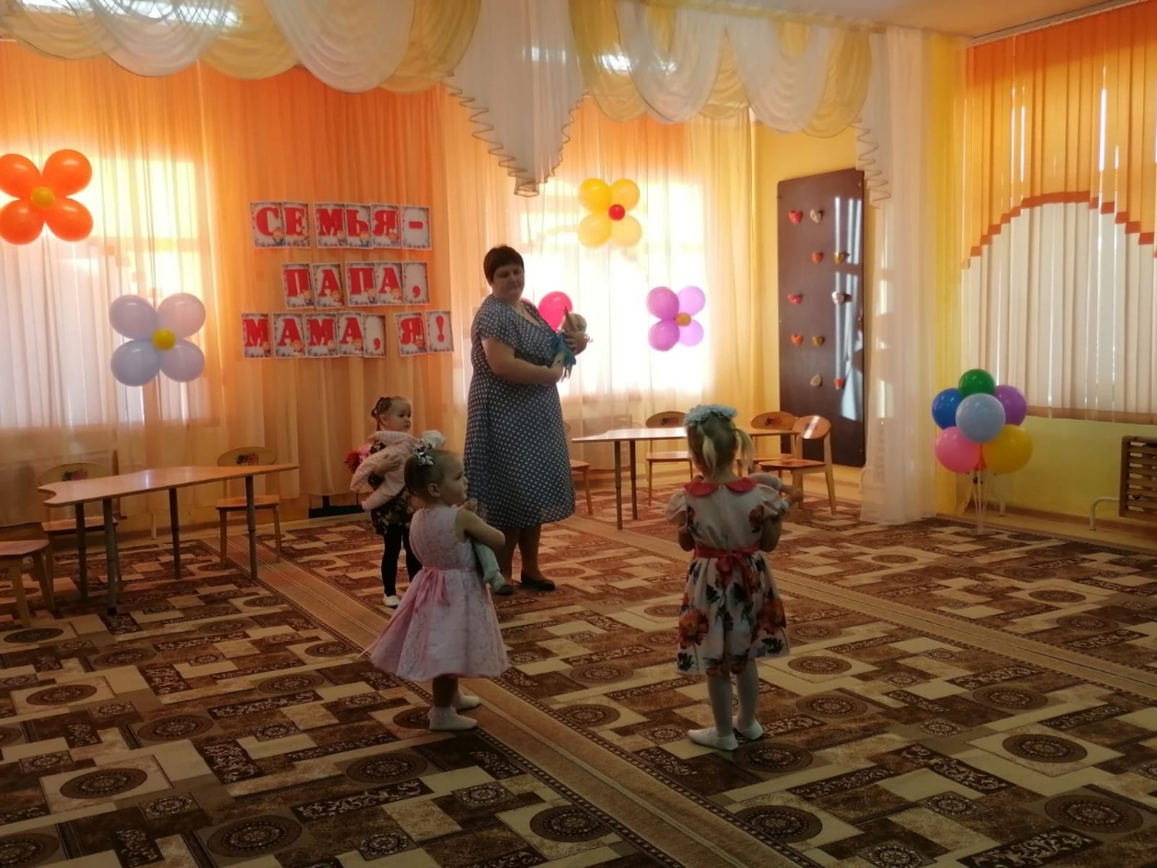

|  |  |
| --- | --- |
| **Варя** | Дорогая мамочка, я тебя люблю,  И стихи на память я тебе дарю!  А еще рисунок, а на нем цветы,  Самые красивые, те что любишь ты! |
| **Саша** | Мама- солнышко, цветочек,  Мама- воздуха глоточек,  Мама- радость, мама- смех,  Моя мама лучше всех! |

**С.И.:** Вот и задание для нашего конкурса для бабушек и дедушек: надо как можно быстрее перебрать крупу – отделить гречку от фасоли. А выполнить его помогут ваши внуки и внучки. Задание понятно? Тогда начали!

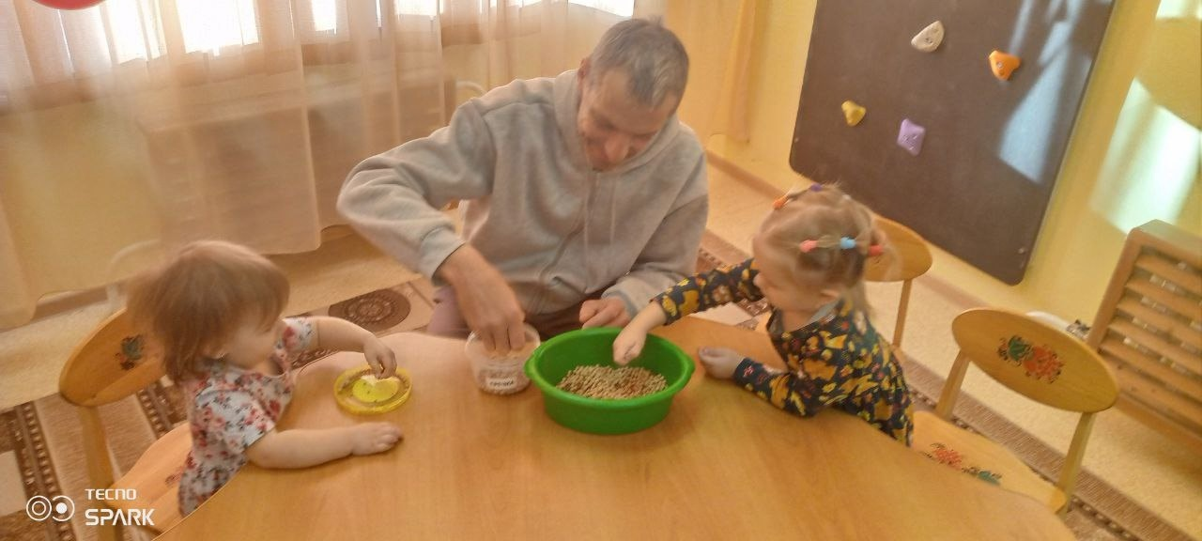

**С.И.:** Настало время танцевальной паузы. Представляем вашему вниманию *песню «Милая Мамочка!»*

*Гаснет свет и влетает Баба – Яга и всех гонит на свои места.*

**Баба-Яга**: Что я вижу? Все празднуют, веселятся, а почему меня никто не пригласил? Ну что ж, я вам устрою День семьи! Вы у меня попляшете! Сейчас я буду колдовать, и вы тогда узнаете, как не приглашать меня на праздники. Ха-ха-ха! Я начинаю!

**С.И**: Бабуся – Ягуся! Не надо колдовать! Ты же добрая бабушка, мы приглашаем тебя на праздник.

**Баба-Яга:** Ну ладно, уговорили. Но сначала пройдите мои испытания, и я, так и быть, ничего плохого вам не сделаю.

- Мое первое испытание: конкурс «Мой дом»

Задание: зачитываются ответы детей описание своего дома, родители должны отгадать о чьем доме идет речь.

- Мое второе испытание: назовите сказки, которые не обходятся без Бабы – Яги.

(Дети и родители называют сказки)

- Мое третье испытание: отгадайте мои загадки.

1. На что похожа половина яблока? (на вторую половину)

2. Когда дурак умен бывает? (когда молчит)

3. Что случиться 30 февраля этого года? (ничего: в феврале 30 дней не бывает)

4. Что надо сделать, чтобы четыре добрых молодца остались в одном сапоге? (Снять с каждого по сапогу)

5. Когда машина едет, какое колесо у нее не крутиться? (запасное)

6. Где сухого камня не найдешь? (в воде)

7. Какой вещи человек очень верит? (замку)

8. Во время дождя под каким кустом заяц сидел? (под мокрым)

9. Какие часы показывают верное время два раза в сутки? (которые остановились)

10. Без чего дома не построишь? (Без угла)

**Баба-Яга:** Ну, порадовали вы бабулю – красотулю. И я вас хочу порадовать. Вы любите сказки?

Все: Да!

**Баба-Яга:** Вот сейчас я вам расскажу всеми любимую сказочку «Репка», а вы ее покажете….

Посадил Дед репку и выросла репка большая пребольшая…

(Инсценировка сказки «Репка» родителями)

**Баба-Яга:** Понравилась вам моя сказочка?

**С.И.:** Дорогие родители, любимые наши дети мы рады, что вы все так активно принимали участие в нашем празднике посвященному Дню семьи. Оставайтесь всегда такими дружными и веселыми как сегодня.

